**Контрольная работа по теме: «Древний Египет».**

**Учитель истории и обществознания МКОУ средней школы №1**

**Стецко Людмила Леонидовна**

**1 вариант**

**Часть I.**

|  |
| --- |
| *При выполнении заданий этой части выберите один правильный ответ. (1 балл)* |

**А1.** Когда в Египте образовалось единое государство:

1) 3 тыс. лет назад 2) 40 тыс. лет назад 3) 5 тыс. лет назад 4) 1,5 тыс. лет назад

**А2**. Египет расположен:

1) в Западной Азии 2) в Восточной Азии 3) в северо-восточной части Африки 4) в Южной Америке

**А3**. Как называется здание в Древнем Египте, служащее для поклонения Богу?

1) храм 2) музей 3) саркофаг 4) дворец

**А4**. Правителя Древнего Египта называли?

1) император 2) жрец 3) фараон 4) старейшина

**А5**. Гробница какого фараона была найдена в конце XIX в. без видимых следов разграбления?

1) Тутанхамона 2) Джосера 3) Хефрена 4) Эхнатона

**А6**. Ученый, разгадавший тайну иероглифов, это -?

1) Г. Роулинсон 2) Г. Шлиман 3) Г. Фриман 4) Ф. Шампольон

**А7.** Самый главный бог египтян:

1) Амон-Ра 2) Осирис 3) Гор 4) Анубис

**Часть II.**

|  |
| --- |
| *При выполнении заданий с кратким ответом (В1-В6)запишите ответ так, как указано в тексте задания.* |

**В1.** Расположите в иерархической последовательности представителей египетского общества, начиная с высшей ступени *(2 балла, 1 ошибка – 0 баллов)*

1) ремесленники

2) фараон

3) земледельцы

4) писцы

5) воины

6) вельможи

Ответ:

|  |  |  |  |  |  |
| --- | --- | --- | --- | --- | --- |
|  |  |  |  |  |  |

**В2.** Установите соответствие между понятиями и их определениями. Получившуюся последовательность цифр запишите в таблицу. *(2 балла, 1 ошибка – 0 баллов)*

|  |  |
| --- | --- |
| А) бог | 1) гроб, украшенный рисунками и надписями |
| Б) колонна | 2) повелитель людей и природы |
| В) саркофаг | 3) гробница фараона |
| Г) пирамида | 4) высокий столб — опора в здании |

Ответ:

|  |  |  |  |
| --- | --- | --- | --- |
| **А** | **Б** | **В** | **Г** |
|  |  |  |  |

**В3.** Как называется объединение людей, связанных общей культурой, языком, традицией управления? *(Впишите термин, верный ответ – 2 балла).*

Ответ: ­­­­­­­­­­­­­­­­­­­­­­­­­­­­­­­­­­­­­­­­­­­­­­­­­­­­­­­­­­­­­­­­­­­­­­­­­­­­­­­­­­­­­­­­­­­­­­­­­­­­­­­­­­­­­­­­­­­­­_________________________________________________________________

**В4**. О каких понятиях идёт речь? *Каждое верно угаданное – 1 балл.*

**А)** Как египтяне называли мелкий предмет, который защищал от злых духов и несчастий?

*Составьте слово из букв:*

ЛЕАМУТ -> __________________________________________

**Б)** Как называется сплав меди и олова?

*Составьте слово из букв:*

ЗАНОРБ -> __________________________________________

**В5.** Решите историческую задачу**. «Две шапки на одну голову»**

Вряд ли разумно надеть два головных убора. Однако один египтянин именно так и пожелал поступить.

Кем он был? Сумел ли выполнить свое странное желание? Чем оно было вы­звано? *(до 2 баллов).*

**В6.** Соотнесите картинки и имена египетских богов, результаты занесите в таблицу *(каждое верное соотнесение – 0,5 балла).*

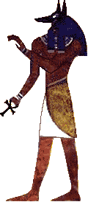 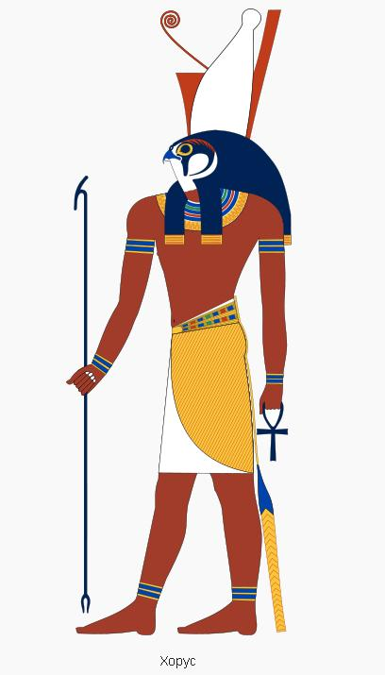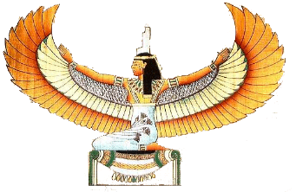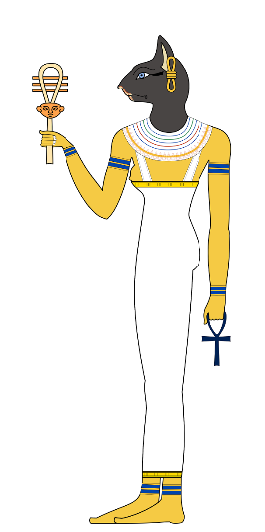 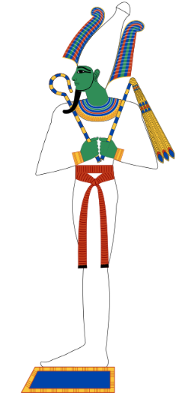 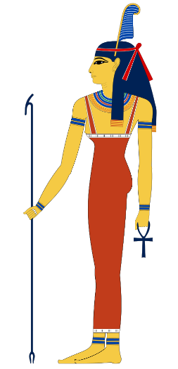 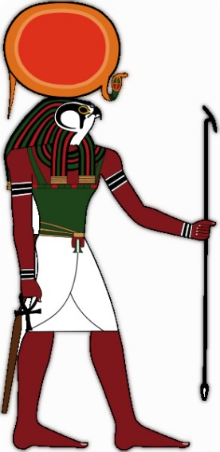 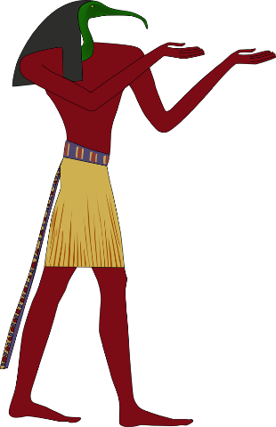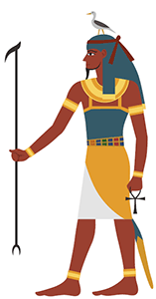 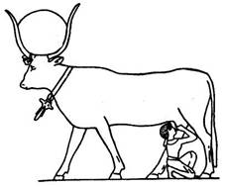

**З**

**И**

**В**

**К**

**Ж**

**Е**

**Д**

**Г**

**Б**

**А**

1) Амон-Ра 2) Исида 3) Бастет 4) Осирис 5) Маат 6) Гор 7) Геб 8) Анубис 9) Тот 10) Нут

|  |  |  |  |  |  |  |  |  |  |
| --- | --- | --- | --- | --- | --- | --- | --- | --- | --- |
| **А** | **Б** | **В** | **Г** | **Д** | **Е** | **Ж** | **З** | **И** | **К** |
|  |  |  |  |  |  |  |  |  |  |

**В7**. Найдите ошибки в тексте. Каждая верно указанная ошибка – 0,5 балла.

*Молодой фараон Тутмос III, вскочив на коня, поскакал осматривать строительство своей пирамиды. Его приближенные ехали на верблюдах. Владыку Египта сопровождали послы от вавилонского царя Хаммурапи, а также из стран Урарту и из государства хеттов. Ярко блестели стальные мечи греков - наемных телохранителей фараона.*

*Руководитель строительства Птахотеп, верховный жрец бога Антона, рассказал царю о ходе работ и пожаловался, что не хватает рабов для обжига кирпичей, - иначе стройка шла бы гораздо быстрее. Фараон сказал, что скоро он отправится воевать с ассирийцами и приведет много новых рабов. Тогда стройка быстро закончится, и гробница Тутмоса превзойдет высотой гробницы его великих предков - Джосера и Хеопса. Фундамент пирамиды в этот раз сделали достаточно глубоким, так что она не утонет в песке, как случилось с гробницей невезучего фараона Эхнатона.*

**Часть III.**

|  |
| --- |
| Выполните задание по рисунку современного художника "Сбор налогов в Древнем Египте"*(до 5 баллов)* |

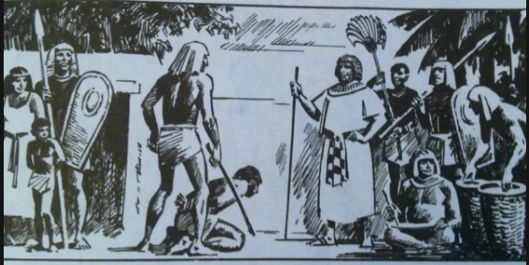

В древнеегипетском тексте сказано: *«Горе земледельцу! Он связан, связаны его жена и дети».* Опишите рисунок, посвященный сбору налогов в Египте. Предположите, кто этот египтянин в белых одеждах и с посохом в руке. Что за люди его сопровождают (справа)? Чем занят сидящий на земле человек со скрещенными ногами? Правее его изображены две пустые корзины: чем они будут наполнены? Кого и почему поставили на колени (в центре)? Кто эта женщина с детьми (слева)? Почему происходящее стало для земледельца горем?

**Контрольная работа по теме: «Древний Египет».**

**2 вариант**

**Часть I.**

|  |
| --- |
| *При выполнении заданий этой части выберите один правильный ответ. (1 балл)* |

**А1**. Египет расположен:

1) в Северной Америке 2) в Восточной Азии 3) в северо-восточной части Африки 4) в Южной Америке

**А2.** Каким морем омывается северная часть Египта?

1) Красным 2) Черным 3) Белым 4) Средиземным

**А3**. Сфинкс – это:

1) фантастическое существо с телом льва и головой человека или барана; 2) динозавр, который водится в южном Египте; 3) фантастическое существо с телом человека и головой быка 4) бог плодородия у египтян

**А4**. Служителей богов при египетских храмах называли:

1) мумиями 2) писцами 3) жрецами 4) вельможами

**А5**. Какая пирамида, построенная в Древнем Египте, самая большая?

1) Тутанхамона 2) Джосера 3) Хеопса 4) Сехемхета

**А6**. Какой материал заменял египтянам бумагу?

1) Пергамент 2) Папирус 3) Береста 4) Шелк

**А7.** Египетские «священные письмена» - это:

1) Пиктография 2) Клинопись 3) Иероглифы 4) Записи жрецов

**Часть II.**

|  |
| --- |
| *При выполнении заданий с кратким ответом (В1-В6)запишите ответ так, как указано в тексте задания.* |

**В1.** Расположите в иерархической последовательности представителей египетского общества, начиная с высшей ступени *(2 балла, 1 ошибка – 0 баллов)*

1. фараон 2) ремесленники 3) воины 4) вельможи 5) писцы 6) земледельцы

|  |  |  |  |  |  |
| --- | --- | --- | --- | --- | --- |
|  |  |  |  |  |  |

**В2.** Установите соответствие между понятиями и их определениями. Получившуюся последовательность цифр запишите в таблицу. *(2 балла, 1 ошибка – 0 баллов)*

|  |  |
| --- | --- |
| А) обмен | 1) часть урожая или приплода скота, идущая на содержание царя, вельмож, войска |
| Б) писец | 2) хранилище ценностей государства |
| В) налог | 3) сборщик налогов |
| Г) казна | 4) самый простой вид торговли |

Ответ:

|  |  |  |  |
| --- | --- | --- | --- |
| **А** | **Б** | **В** | **Г** |
|  |  |  |  |

**В3.** Место, где река делится на рукава *(Впишите термин, верный ответ – 2 балла).* Ответ:

**В4**. О каких понятиях идёт речь? *Каждое верно угаданное – 1 балл.*

**А)** Как называли человека, который управлял боевой колесницей?

*Составьте слово из букв:*

ЕИИНЧСЛОКЙ -> __________________________________________

**Б)** Как называлась столица Древнего Египта?

*Составьте слово из букв:*

ФЕММСИ -> __________________________________________

**В5.** Решите историческую задачу. «Переписка с умершими»

Известно, что египтяне писали умершим письма. В этих пись­мах они, случалось, упрекали мертвых в совершенных теми уже после смерти недобрых поступках по отношению к живым. Быва­ло, просили о помощи: например, одна вдова жалуется в письме своему мертвому мужу на двух негодяев, отнявших у нее дом с обстановкой и прислугой. Вдова просит мужа отомстить обид­чикам и для этой цели поднять всех его мертвых предков *(до 2 баллов).*

**В6.** Соотнесите картинки и имена египетских богов, результаты занесите в таблицу *(каждое верное соотнесение – 0,5 балла).*

     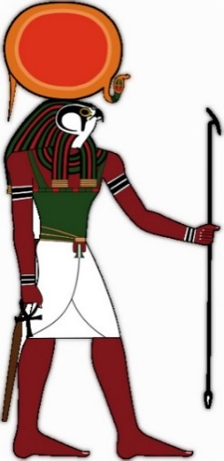 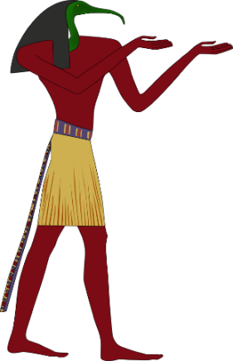 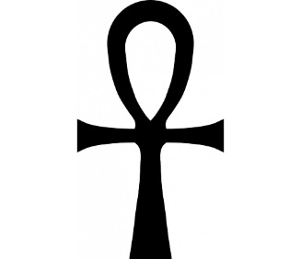 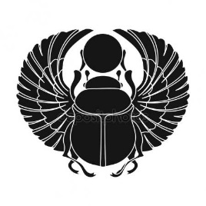

**Д**

**Г**

**В**

**К**

**И**

**Б**

**З**

**Ж**

**Е**

**А**

1) Анубис 2) Исида 3) Бастет 4) Осирис 5) Тот 6) Гор 7) Геб 8) Амон-Ра 9) Анх 10) Скарабей

|  |  |  |  |  |  |  |  |  |  |
| --- | --- | --- | --- | --- | --- | --- | --- | --- | --- |
| **А** | **Б** | **В** | **Г** | **Д** | **Е** | **Ж** | **З** | **И** | **К** |
|  |  |  |  |  |  |  |  |  |  |

**В7**. Найдите ошибки в тексте. Каждая верно указанная ошибка – 0,5 балла.

Один враль и хвастун утверждал, что с помощью "машины времени" побывал в Древнем Египте. – Когда я попал в эту страну, – рассказывал он друзьям, – то узнал, что у египтян большое горе. Нил не разливался уже несколько лет и изрядно обмелел. Все же остальные реки Египта можно было перейти вброд... Корабельщики довезли меня по Нилу до первого порога. Я щедро расплатился с ними, взял сдачу – горсть мелких монет и сошёл на правый берег. В этом месте была возведена самая из пирамид, в которой, как это всем известно, похоронен фараон Тутанхамон. Едва я направился к пирамиде как хлынул ливень, и мне пришлось спрятаться от него в дубовые рощи. Переждав дождь, я стал искать вход в пирамиду. Однако египтяне сказали мне, что гробница Тутанхамона давно разграблена и ни одна вещь не сохранилась... – Перестань выдумывать, – прервали рассказчика слушатели, – ты никогда не был в Древнем Египте! В твоём рассказе с десяток исторических ошибок Найдите эти ошибки.

**Часть III.**

|  |
| --- |
| Рассмотрите на передней обложке тетради роспись из древнеегипетской гробницы, ответьте на вопросы, вставьте недостающие слова *(до 5 баллов)* |

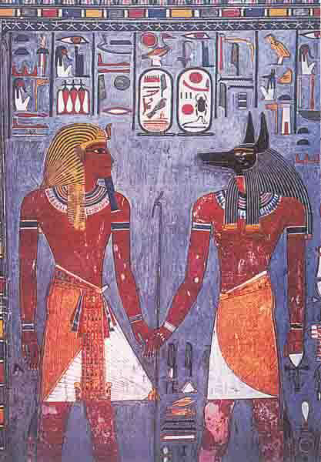

1. Кто из египетских богов изображен справа? Как выглядел этот бог по представлениям египтян? В какое место он поведет однажды каждого из живущих на земле? 2. Какую клятву в этом месте готовились произнести египтяне? Как, согласно их верованиям, становилось известно, не лгут ли они? 3. Определите по головному убору, кем был изображенный слева человек. Опишите его одежду и украшения. 4. Предположите, для чего на стене гробницы помещены небольшие рисунки. Кого или что они изображают? Почему некоторые из них обведены овальной рамкой? 5. Вспомните, как в Египте на рельефах и в росписях было принято изображать человека. Мы как бы смотрим на него с разных точек зрения. На одни части его тела — спереди (на какие именно?).

Критерии:

**1 вариант**

1 часть – 7 баллов, 2 часть – 17 баллов, 3 часть – 5 баллов. Итого: 29 баллов.

29-26 **– «5»**

25-21 **– «4»**

20-15 **– «3»**

14 < **– «2»**

Использованная литература:

1) Годер Г.И. Всеобщая история. История Древнего мира. 5 класс. Рабочая тетрадь №1 – М., изд-во «Просвещение», 2017 г.

2) Тесты проекта «Инфоурок» (анаграммы)

3) Годер Г.И. Задания и задачи по истории древнего мира. Пособие для учителя. — М.: Просвещение: Учеб. лит., 1996. — 144 с.: ил.

4) Материалы сети «Интернет».